Министерство образования Воронежской области

Государственное бюджетное профессиональное образовательное учреждение
Воронежской области «Борисоглебский техникум промышленных
и информационных технологий»

ОТЧЕТ
по учебной практике

УП.01.02 Разработка мобильных приложений

Выполнил студент __3__ курса  спец. 09.02.07 «Информационные системы и программирование»  Группа 3.2ИСИП-2__  Заитова Альбина Руслановна  (ФИО)  Дата сдачи __29.03.2025 г.____ | Проверил  преподаватель  Криволапова Д.А.  (ФИО)  Оценка _______________

Борисоглебск
2024 –2025 учебный год

Содержание
1.Разработка макета приложения 3
2.Отображение текстовой информации 5
3.Работа со списками 10
4.Работа с изображениями и цветов 18
5.Мультимедиа в мобильном приложении 21
6.Использование всплывающих окон 24
7.Анимация 31
8.Работа с картами и GPS 34
9.Использование базы данных 36
10.Отображение данных в режиме таблицы 38
11.Внешнее оформление программы 39
Приложения 43

1.Разработка макета приложения
Для своего приложения я создала следующие макеты в Figma:
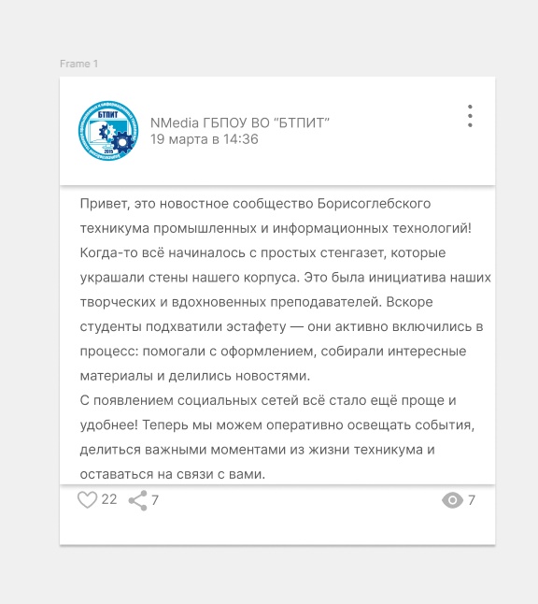
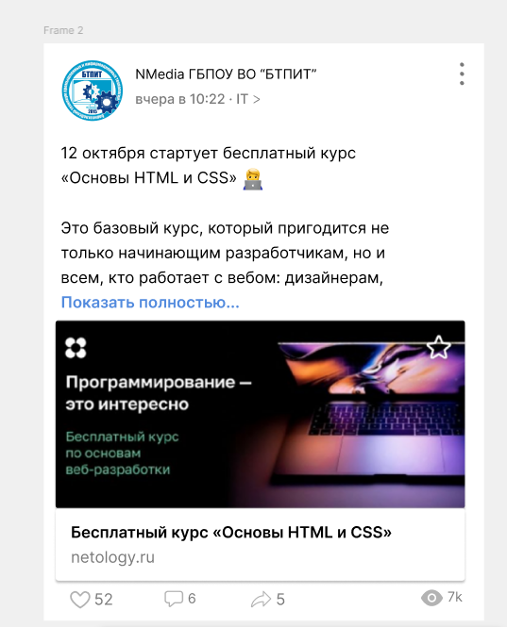

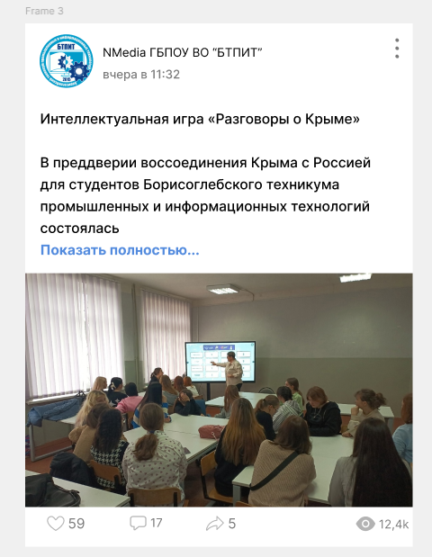
2.Отображение текстовой информации
Создала проект с текстовой надписью на экране Мы учимся в БТПИТ! вместо Hello, World
1. Опубликовала свой проект на GitHub.
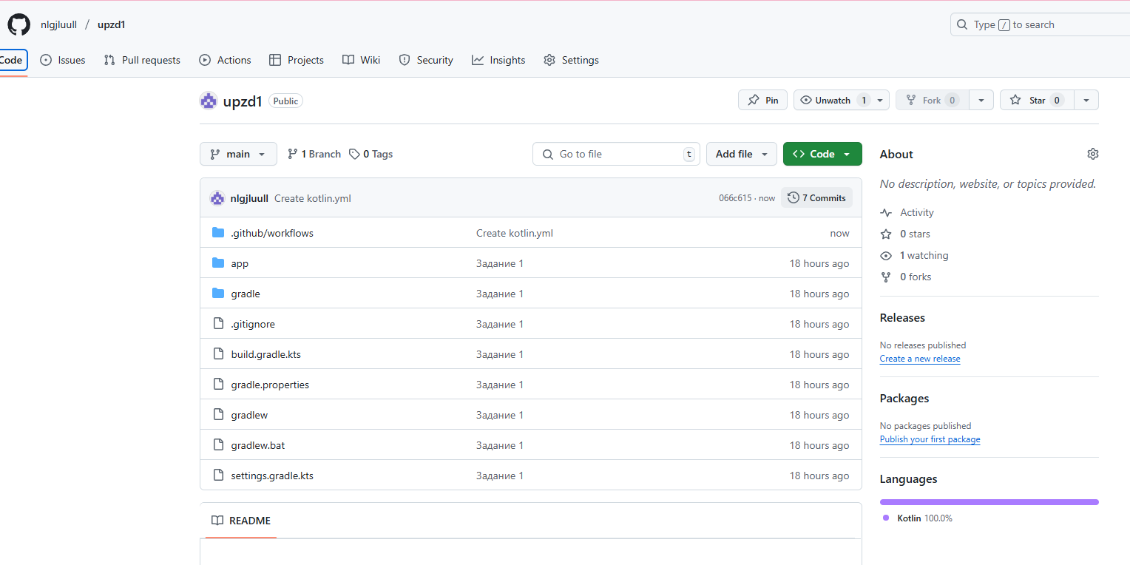
2. Перешла на вкладку Actions и выбрала Simple workflow:
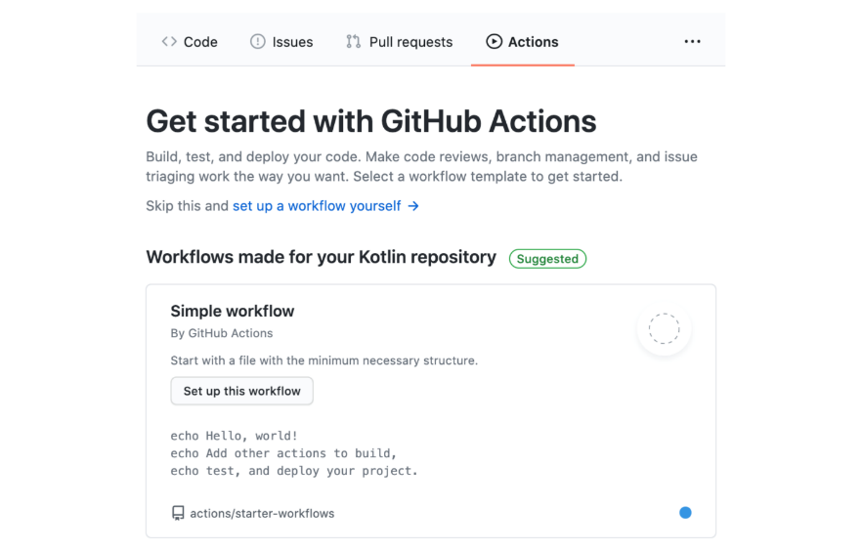
3. Заменяете содержимое на следующее:
name: CI

on:
push:
branches: '*'
pull_request:
branches: '*'

jobs:
build:
runs-on: ubuntu-20.04

steps:
- name: Checkout Code
uses: actions/checkout@v3

- name: Set up JDK 17
uses: actions/setup-java@v1
with:
java-version: 17

- name: Build
run: |
chmod +x ./gradlew
./gradlew build

- name: Upload Build Artifact
uses: actions/upload-artifact@v3
with:
name: app-debug.apk
path: app/build/outputs/apk/debug/app-debug.apk

4. Убедилась, что сборка прошла успешно и в артефактах появился app-debug.apk:
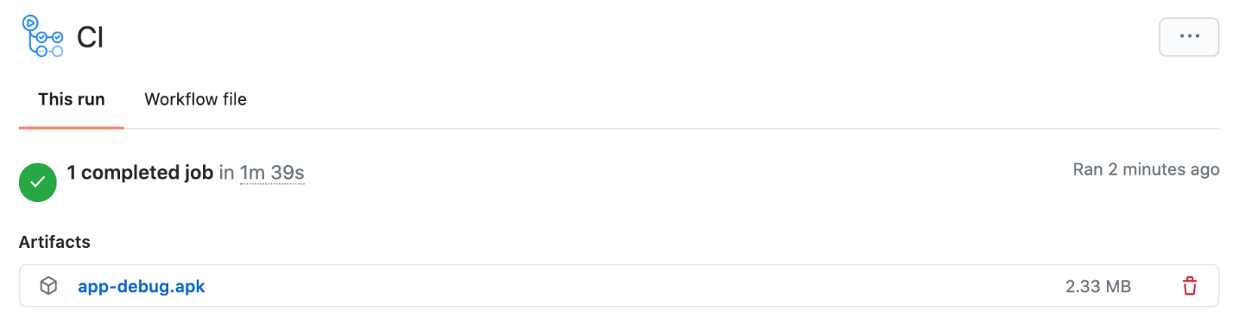
Добавила следующие компоненты:
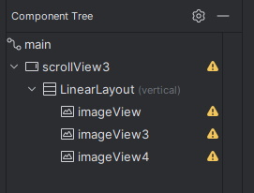
В каталог drawable загрузила макет из Figma
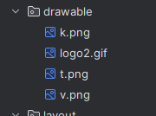

Сделала вид приложению
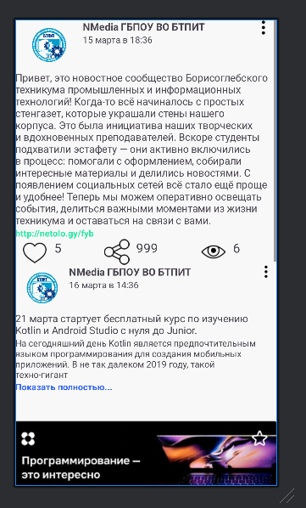

Код для MainActivity.kt:
package com.example.zanyat1
import android.os.Bundle
import android.os.Handler
import android.os.Looper
import android.content.Intent
import androidx.activity.enableEdgeToEdge
import androidx.appcompat.app.AppCompatActivity
import androidx.core.view.ViewCompat
import androidx.core.view.WindowInsetsCompat
class MainActivity : AppCompatActivity() {
override fun onCreate(savedInstanceState: Bundle?) {
super.onCreate(savedInstanceState)
enableEdgeToEdge()
setContentView(R.layout.activity_main)
Handler(Looper.getMainLooper()).postDelayed({
val intent = Intent(this,MainActivity2::class.java)
startActivity(intent)
finish()
},3000)
ViewCompat.setOnApplyWindowInsetsListener(findViewById(R.id.main)) { v, insets ->
val systemBars = insets.getInsets(WindowInsetsCompat.Type.systemBars())
v.setPadding(systemBars.left, systemBars.top, systemBars.right, systemBars.bottom)
insets
}
}
}

Код activity_main2.xml
xmlns:app="http://schemas.android.com/apk/res-auto"
xmlns:tools="http://schemas.android.com/tools"
android:id="@+id/main"
android:layout_width="match_parent"
android:layout_height="match_parent"
tools:context=".MainActivity2">
<ScrollView
android:id="@+id/scrollView3"
android:layout_width="0dp"
android:layout_height="0dp"
android:contentDescription="s"
app:layout_constraintBottom_toBottomOf="parent"
app:layout_constraintEnd_toEndOf="parent"
app:layout_constraintStart_toStartOf="parent"
app:layout_constraintTop_toTopOf="parent">
<LinearLayout
android:layout_width="match_parent"
android:layout_height="wrap_content"
android:orientation="vertical">
<ImageView
android:id="@+id/imageView"
android:layout_width="match_parent"
android:layout_height="wrap_content"
app:srcCompat="@drawable/t" />
<ImageView
android:id="@+id/imageView3"
android:layout_width="match_parent"
android:layout_height="wrap_content"
app:srcCompat="@drawable/v" />
<ImageView
android:id="@+id/imageView4"
android:layout_width="match_parent"
android:layout_height="wrap_content"
app:srcCompat="@drawable/k" />
</LinearLayout>
</ScrollView>
</androidx.constraintlayout.widget.ConstraintLayout>

3.Работа со списками
Добавила в свой проект реализацию отображения списков на базе RecyclerView и ListAdapter.

При нажатии на логотип БТПИТ мы попадаем в (скрин2)
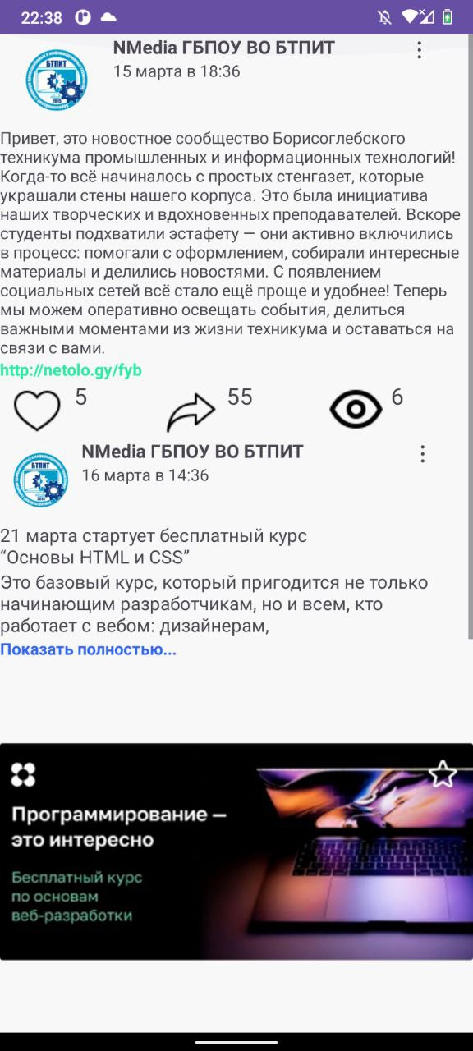

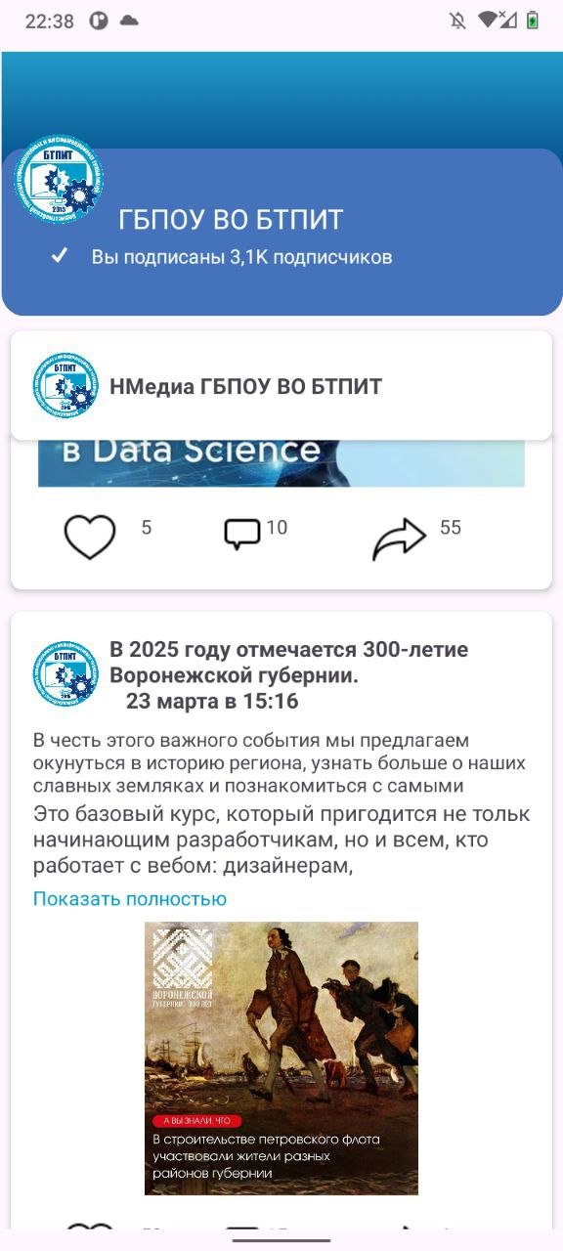
Пост 2 и пост 3
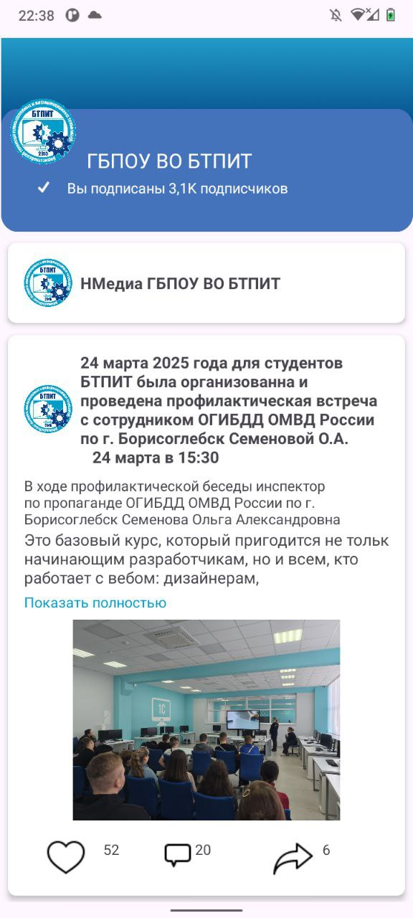

Код для mainactivity3
package com.example.upzn
import android.os.Bundle
import android.os.Handler
import android.os.Looper
import android.view.View
import androidx.activity.enableEdgeToEdge
import androidx.appcompat.app.AppCompatActivity
import androidx.core.view.ViewCompat
import androidx.core.view.WindowInsetsCompat
import androidx.recyclerview.widget.LinearLayoutManager
import androidx.recyclerview.widget.RecyclerView
class MainActivity3 : AppCompatActivity() {
private lateinit var recyclerView: RecyclerView
private lateinit var adapter: ItemAdapter
private var isLoading = false
private var currentPage = 1
private val itemsPerPage = 3
private val originalPosts = listOf(
Item(
id = 1,
logoResId = R.drawable.logogo,
title = "Программистам и другим профессионалам!",
date = "22 марта в 11:30",
imageResId = R.drawable.post2,
description = "Подписывайтесь на этот бесплатный курс! Мы собрали самые интересные факты для начала карьеры в мире информационных технологий. Скорее к нам!!!",
likeCount = 5,
shareCount = 55,
commentCount = 10,
isLiked = false
),
Item(
id = 2,
logoResId = R.drawable.logogo,
title = "В 2025 году отмечается 300-летие Воронежской губернии.",
date = "23 марта в 15:16",
imageResId = R.drawable.post11,
description = "В честь этого важного события мы предлагаем окунуться в историю региона, узнать больше о наших славных земляках и познакомиться с самыми неожиданными фактами о родном крае.\n" +
"\n" +
"В строительстве военно-морского флота при Петре I на территории Воронежской губернии участвовали не только жители столицы Черноземья. Так, важные работы велись и лискинскими мастерами.\n" +
"\n" +
"В 1698-1699 гг. икорецким рабочим поручали строить «лесные плоты и фуркаты». Первые помогали сплавлять лес, а вторые были аналогами маленьких галер – приводились в движение парусами и гребцами. Такие суда ходили по Дону и после создания флота. ",
likeCount = 52,
shareCount = 6,
commentCount = 15,
isLiked = false
),
Item(
id = 3,
logoResId = R.drawable.logogo,
title = "24 марта 2025 года для студентов БТПИТ была организованна и проведена профилактическая встреча с сотрудником ОГИБДД ОМВД России по г. Борисоглебск Семеновой О.А.",
date = "24 марта в 15:30",
imageResId = R.drawable.post22,
description = "В ходе профилактической беседы инспектор по пропаганде ОГИБДД ОМВД России по г. Борисоглебск Семенова Ольга Александровна рассказала студентам об основных причинах дорожно-транспортных происшествий, в том числе с участием несовершеннолетних. Предупредила о недопустимости нарушений Правил дорожного движения, об административной ответственности несовершеннолетних за нарушение ПДД, управление транспортным средством водителями, не имеющим права управления, а также в состоянии алкогольного или наркотического опьянения.\n" +
"Студенты активно задавали вопросы, высказывали своё мнение, интересовались действующим законодательством.",
likeCount = 52,
shareCount = 6,
commentCount = 20,
isLiked = false
)
)
override fun onCreate(savedInstanceState: Bundle?) {
super.onCreate(savedInstanceState)
enableEdgeToEdge()
setContentView(R.layout.activity_main3)
setupRecyclerView()
loadInitialData()
val mainView = findViewById<View>(R.id.main)
ViewCompat.setOnApplyWindowInsetsListener(mainView) { view: View, insets: WindowInsetsCompat ->
val systemBars = insets.getInsets(WindowInsetsCompat.Type.systemBars())
view.setPadding(systemBars.left, systemBars.top, systemBars.right, systemBars.bottom)
insets
}
}
private fun setupRecyclerView() {
recyclerView = findViewById(R.id.recyclerView)
adapter = ItemAdapter()
recyclerView.adapter = adapter
recyclerView.layoutManager = LinearLayoutManager(this)
recyclerView.addOnScrollListener(object : RecyclerView.OnScrollListener() {
override fun onScrolled(recyclerView: RecyclerView, dx: Int, dy: Int) {
super.onScrolled(recyclerView, dx, dy)
val layoutManager = recyclerView.layoutManager as LinearLayoutManager
val visibleItemCount = layoutManager.childCount
val totalItemCount = layoutManager.itemCount
val firstVisibleItemPosition = layoutManager.findFirstVisibleItemPosition()
if (!isLoading && (visibleItemCount + firstVisibleItemPosition) >= totalItemCount
&& firstVisibleItemPosition >= 0
) {
loadMoreData()
isLoading = true
}
}
})
}
private fun loadInitialData() {
val initialItems = generateItems(1, itemsPerPage)
adapter.submitList(initialItems)
}
private fun loadMoreData() {
Handler(Looper.getMainLooper()).postDelayed({
val newItems = generateItems(currentPage * itemsPerPage + 1, itemsPerPage)
val currentList = adapter.currentList.toMutableList()
currentList.addAll(newItems)
adapter.submitList(currentList)
currentPage++
isLoading = false
}, 1000)
}
private fun generateItems(startId: Int, count: Int): List<Item> {
return List(count) { index: Int ->
val originalPost = originalPosts[index % originalPosts.size]
Item(
id = (startId + index).toLong(),
logoResId = originalPost.logoResId,
title = originalPost.title,
date = originalPost.date,
imageResId = originalPost.imageResId,
description = originalPost.description,
likeCount = originalPost.likeCount,
shareCount = originalPost.shareCount,
commentCount = originalPost.commentCount,
isLiked = originalPost.isLiked
)
}
}
}

Код для Класс Item используется в ItemAdapter для отображения постов в RecyclerView в MainActivity3.
package com.example.upzn
data class Item(
val id: Long,
val title: String,
val description: String,
val date: String,
val logoResId: Int,
val imageResId: Int,
var likeCount: Int = 0,
var commentCount: Int = 0,
var shareCount: Int = 0,
var isLiked: Boolean = false
)

Код для ItemAdapter.kt - это адаптер для RecyclerView, который отвечает за отображение списка постов.
package com.example.upzn
import android.view.LayoutInflater
import android.view.View
import android.view.ViewGroup
import android.widget.ImageButton
import android.widget.ImageView
import android.widget.TextView
import androidx.recyclerview.widget.DiffUtil
import androidx.recyclerview.widget.ListAdapter
import androidx.recyclerview.widget.RecyclerView
class ItemAdapter(
private val onItemClick: (Item) -> Unit = {}
) : ListAdapter<Item, ItemAdapter.ItemViewHolder>(ItemDiffCallback()) {
override fun onCreateViewHolder(parent: ViewGroup, viewType: Int): ItemViewHolder {
val view = LayoutInflater.from(parent.context)
.inflate(R.layout.item_layout, parent, false)
return ItemViewHolder(view)
}
override fun onBindViewHolder(holder: ItemViewHolder, position: Int) {
holder.bind(getItem(position))
}
inner class ItemViewHolder(itemView: View) : RecyclerView.ViewHolder(itemView) {
private val logoButton: ImageButton = itemView.findViewById(R.id.logoButton)
private val titleTextView: TextView = itemView.findViewById(R.id.titleTextView)
private val postImageView: ImageView = itemView.findViewById(R.id.postImageView)
private val descriptionTextView: TextView = itemView.findViewById(R.id.descriptionTextView)
private val showMoreTextView: TextView = itemView.findViewById(R.id.showMoreTextView)
private val likeButton: ImageButton = itemView.findViewById(R.id.likeButton)
private val likedButton: ImageButton = itemView.findViewById(R.id.likedButton)
private val likeCountTextView: TextView = itemView.findViewById(R.id.likeCountTextView)
private val commentButton: ImageButton = itemView.findViewById(R.id.commentButton)
private val commentCountTextView: TextView = itemView.findViewById(R.id.commentCountTextView)
private val shareButton: ImageButton = itemView.findViewById(R.id.shareButton)
private val shareCountTextView: TextView = itemView.findViewById(R.id.shareCountTextView)
init {
itemView.setOnClickListener {
val position = adapterPosition
if (position != RecyclerView.NO_POSITION) {
onItemClick(getItem(position))
}
}
}
fun bind(item: Item) {
logoButton.setImageResource(item.logoResId)
titleTextView.text = "${item.title}\n ${item.date}"
postImageView.setImageResource(item.imageResId)
descriptionTextView.text = item.description
likeCountTextView.text = formatNumber(item.likeCount)
shareCountTextView.text = formatNumber(item.shareCount)
commentCountTextView.text = formatNumber(item.commentCount)
// Show/hide liked button based on state
likeButton.visibility = if (item.isLiked) View.GONE else View.VISIBLE
likedButton.visibility = if (item.isLiked) View.VISIBLE else View.GONE
// Set up click listeners
likeButton.setOnClickListener {
item.isLiked = true
item.likeCount++
likeButton.visibility = View.GONE
likedButton.visibility = View.VISIBLE
likeCountTextView.text = formatNumber(item.likeCount)
}
likedButton.setOnClickListener {
item.isLiked = false
item.likeCount--
likedButton.visibility = View.GONE
likeButton.visibility = View.VISIBLE
likeCountTextView.text = formatNumber(item.likeCount)
}
shareButton.setOnClickListener {
item.shareCount++
shareCountTextView.text = formatNumber(item.shareCount)
}
// Show more/less text functionality
var isTextExpanded = false
showMoreTextView.setOnClickListener {
if (!isTextExpanded) {
descriptionTextView.maxLines = Integer.MAX_VALUE
showMoreTextView.text = "Скрыть полностью"
isTextExpanded = true
} else {
descriptionTextView.maxLines = 3
showMoreTextView.text = "Показать полностью"
isTextExpanded = false
}
}
}
private fun formatNumber(number: Int): String {
return when {
number >= 1000000 -> {
val millions = number / 1000000
val thousands = (number % 1000000) / 100000
if (thousands > 0) {
"$millions.${thousands}M"
} else {
"${millions}M"
}
}
number >= 10000 -> {
val thousands = number / 1000
val hundreds = (number % 1000) / 100
if (hundreds > 0) {
"$thousands.${hundreds}K"
} else {
"${thousands}K"
}
}
number >= 1000 -> {
val thousands = number / 1000
val hundreds = (number % 1000) / 100
if (hundreds > 0) {
"$thousands.${hundreds}K"
} else {
"${thousands}K"
}
}
else -> number.toString()
}
}
}
private class ItemDiffCallback : DiffUtil.ItemCallback<Item>() {
override fun areItemsTheSame(oldItem: Item, newItem: Item): Boolean {
return oldItem.id == newItem.id
}
override fun areContentsTheSame(oldItem: Item, newItem: Item): Boolean {
return oldItem == newItem
}
}
}

4.Работа с изображениями и цветов
Заменила иконку приложения на логотип БТПИТ.
- Кликнула правой кнопкой мыши на каталоге mipmap и выбрала пункт Image Asset:
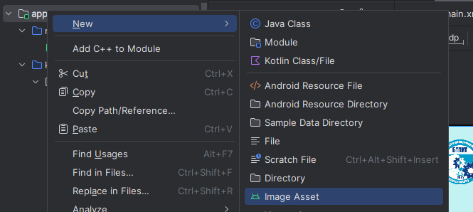
2. Выбрала изображение и переместила ползунок Resize, пока логотип не будет попадать в границы:

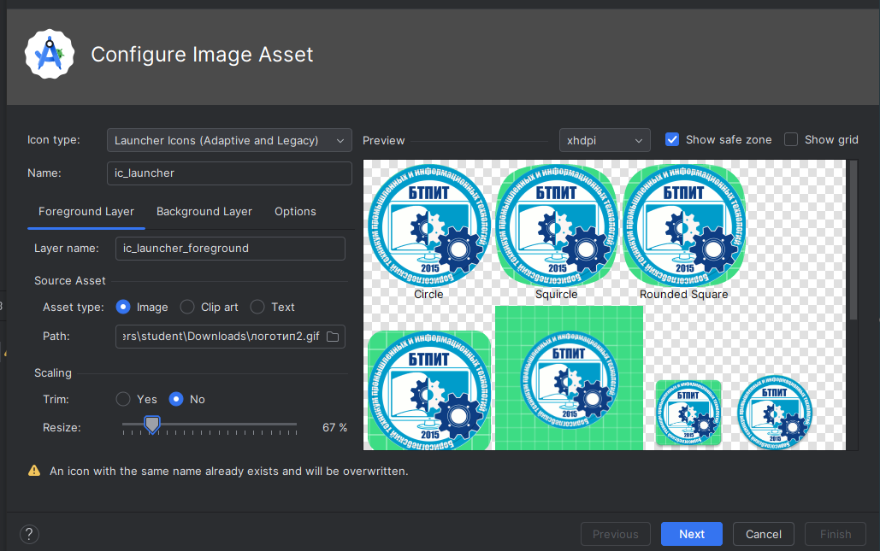
3. Перешла на вкладку Background Layer, выбрала Asset Type — Color и поставила цвет — FFFFFF:
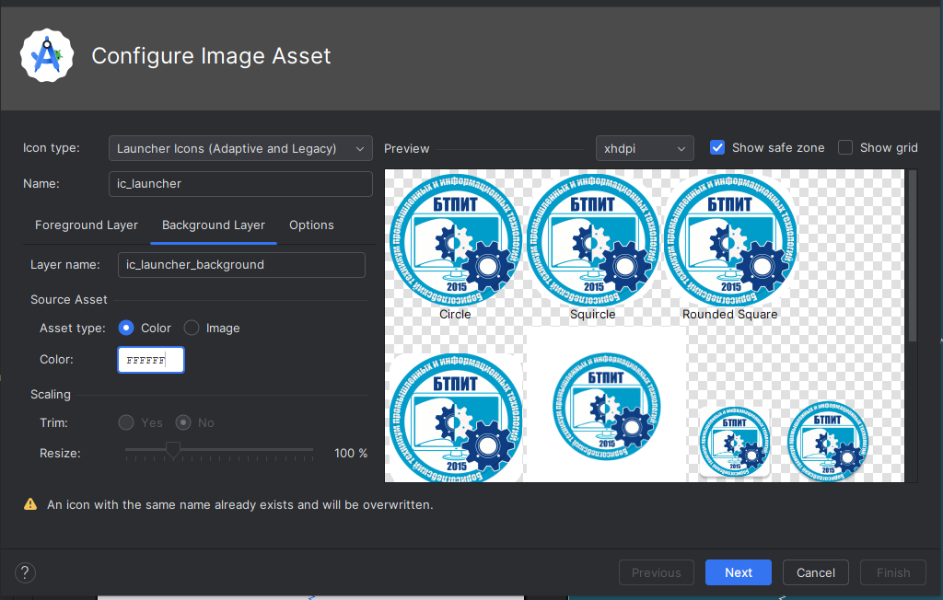
4. Перешла на вкладку Options. По умолчанию настройки выставлены в генерацию иконок, т. е. будут сгенерированы изображения для тех версий Android, которые не поддерживают адаптивные иконки:
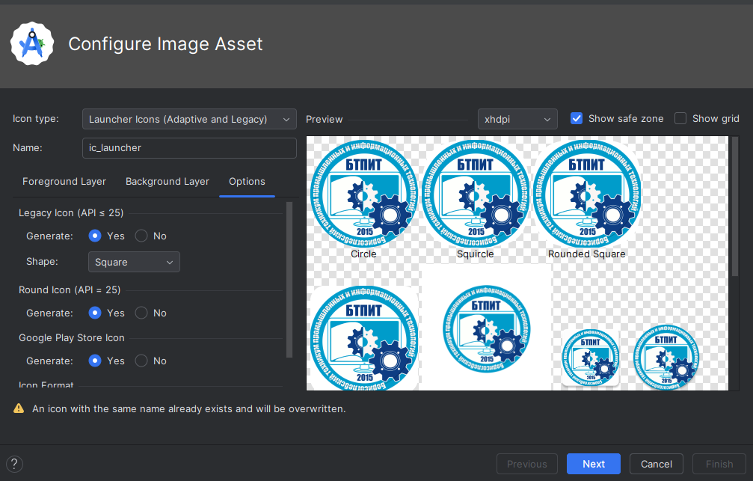
5. Подтвердила генерацию файлов, нажав Finish.
6. Удалила старые файлы (с иконкой Android):
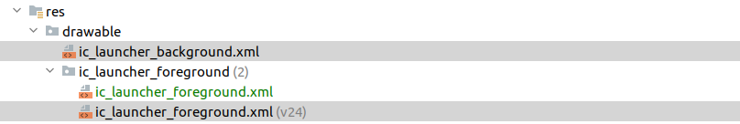
7. Запустила приложение в эмуляторе, чтобы убедиться что иконка действительно изменилась
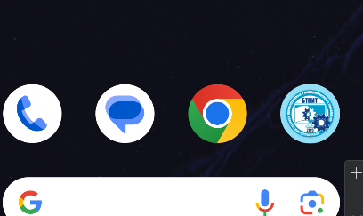
Добавила файлы переводов в своё приложение.
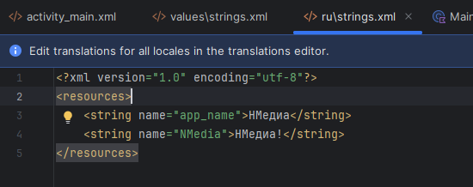
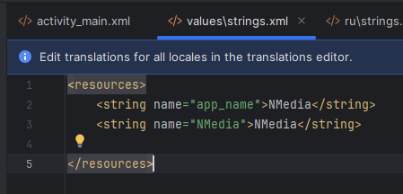
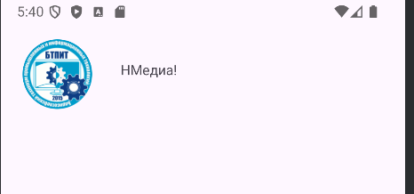
Результат:

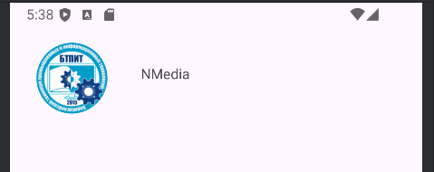

5.Мультимедиа в мобильном приложении
Сделала в классе Post необязательное поле video, в которое пользователь может вставить ссылку на YouTube-видео.
Добавила в разметку поста отдельный блок, который будет показываться при наличии ссылки на видео. При нажатии на этот блок запускать неявный Intent со ссылкой, чтобы система его обработала и отобразила пользователю видео в браузере или в приложении YouTube.

xml код для mainactivity6
<?xml version="1.0" encoding="utf-8"?>
<androidx.constraintlayout.widget.ConstraintLayout xmlns:android="http://schemas.android.com/apk/res/android"
xmlns:app="http://schemas.android.com/apk/res-auto"
xmlns:tools="http://schemas.android.com/tools"
android:id="@+id/main"
android:layout_width="match_parent"
android:layout_height="match_parent"
tools:context=".MainActivity6">
<androidx.constraintlayout.widget.ConstraintLayout
android:id="@+id/constraintLayout"
android:layout_width="0dp"
android:layout_height="0dp"
app:layout_constraintBottom_toBottomOf="parent"
app:layout_constraintEnd_toEndOf="parent"
app:layout_constraintStart_toStartOf="parent"
app:layout_constraintTop_toTopOf="parent">
<TextView
android:id="@+id/textView9"
android:layout_width="0dp"
android:layout_height="45dp"
android:layout_marginStart="26dp"
android:layout_marginTop="76dp"
android:layout_marginEnd="26dp"
android:text="Курс по изучению Kotlin и Android Studio с нуля до Junior. "
android:textSize="16sp"
app:layout_constraintEnd_toEndOf="parent"
app:layout_constraintStart_toStartOf="parent"
app:layout_constraintTop_toTopOf="parent" />
</androidx.constraintlayout.widget.ConstraintLayout>
<ImageButton
android:id="@+id/back_button18"
android:layout_width="32dp"
android:layout_height="35dp"
android:layout_marginStart="5dp"
android:layout_marginTop="5dp"
android:layout_marginBottom="98dp"
android:background="#00FFFFFF"
android:scaleType="fitCenter"
app:layout_constraintBottom_toTopOf="@+id/textView27"
app:layout_constraintStart_toStartOf="parent"
app:layout_constraintTop_toTopOf="parent"
app:srcCompat="@drawable/back" />
<TextView
android:id="@+id/textView27"
android:layout_width="0dp"
android:layout_height="0dp"
android:layout_marginStart="25dp"
android:layout_marginEnd="25dp"
android:layout_marginBottom="22dp"
android:text="На сегодняшний день Kotlin является предпочтительным языком программирования для создания мобильных приложений. В не так далеком 2019 году, такой техно-гигант как компания Google (Гугл) объявила Kotlin приоритетным языком программирования для разработки Android-приложений, тем самым поставив огромный плюс в копилку Kotlin."
app:layout_constraintBottom_toTopOf="@+id/imageView2"
app:layout_constraintEnd_toEndOf="parent"
app:layout_constraintStart_toStartOf="parent"
app:layout_constraintTop_toBottomOf="@+id/back_button18" />
<ImageView
android:id="@+id/imageView2"
android:layout_width="0dp"
android:layout_height="0dp"
android:layout_marginBottom="46dp"
app:layout_constraintBottom_toTopOf="@+id/button12"
app:layout_constraintEnd_toEndOf="parent"
app:layout_constraintStart_toStartOf="parent"
app:layout_constraintTop_toBottomOf="@+id/textView27"
app:srcCompat="@drawable/coca" />
<Button
android:id="@+id/button12"
android:layout_width="wrap_content"
android:layout_height="wrap_content"
android:layout_marginBottom="134dp"
android:text="Перейти к курсу"
app:layout_constraintBottom_toBottomOf="parent"
app:layout_constraintEnd_toEndOf="parent"
app:layout_constraintStart_toStartOf="parent"
app:layout_constraintTop_toBottomOf="@+id/imageView2" />
</androidx.constraintlayout.widget.ConstraintLayout>

Код:
class MainActivity6 : AppCompatActivity() {
override fun onCreate(savedInstanceState: Bundle?) {
super.onCreate(savedInstanceState)
enableEdgeToEdge()
setContentView(R.layout.activity_main6)
// Настройка кнопки "назад"
val backButton = findViewById<ImageButton>(R.id.back_button18)
backButton.setOnClickListener {
finish()
}
// Настройка кнопки для открытия видео
val button3 = findViewById<Button>(R.id.button12)
button3.setOnClickListener {
val videoUrl = "https://youtu.be/AfbBTQLxNfE?si=ZejTgZ_JUasVdhzz"
val intent = Intent(Intent.ACTION_VIEW, Uri.parse(videoUrl))
startActivity(intent)
}
ViewCompat.setOnApplyWindowInsetsListener(findViewById(R.id.main)) { v, insets ->
val systemBars = insets.getInsets(WindowInsetsCompat.Type.systemBars())
v.setPadding(systemBars.left, systemBars.top, systemBars.right, systemBars.bottom)
insets
}
}
}

В mainactivity2 добавила код для imagebutton5
imageButton5.setOnClickListener {
val intent = Intent(this, MainActivity6::class.java)
startActivity(intent)
finish()
}
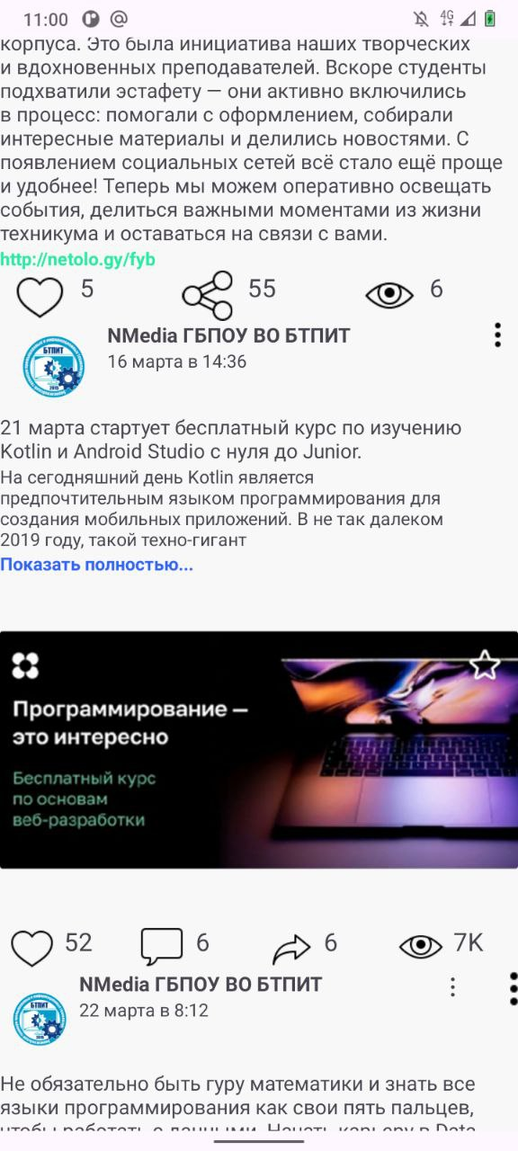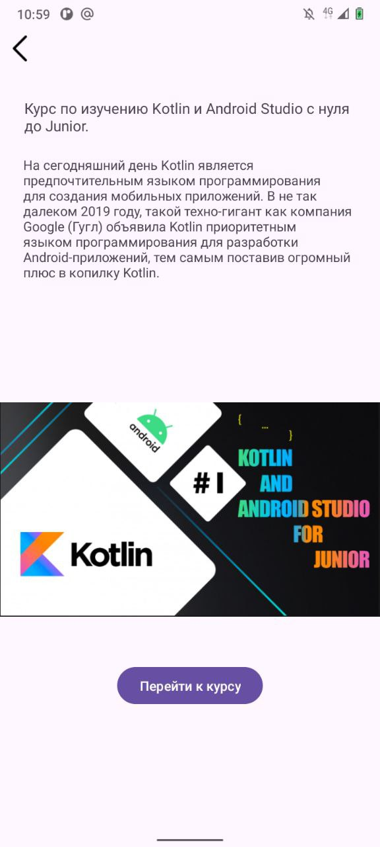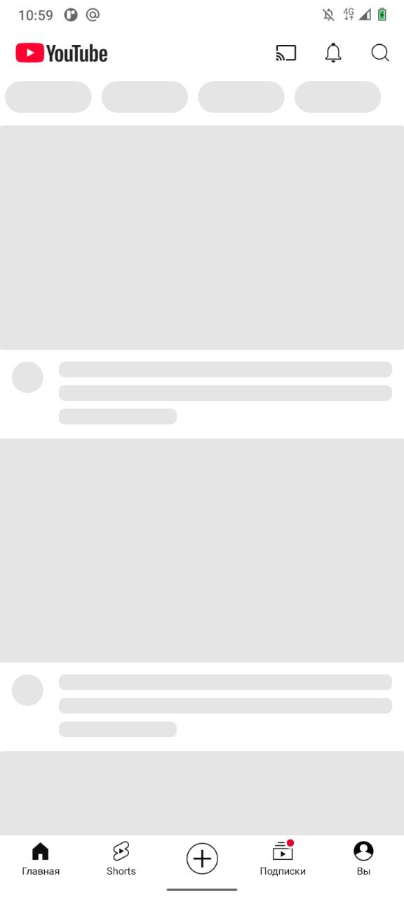

6.Использование всплывающих окон
Добавила возможность реализации MVVM. Всё, что работало до этого: увеличение количества лайков, share и 1K — продолжает работать.
Выполнила следующие задания:
- При клике на like должна меняться не только картинка, но и число рядом с ней: лайкаете — увеличивается на 1, дизлайкаете — уменьшается на 1.
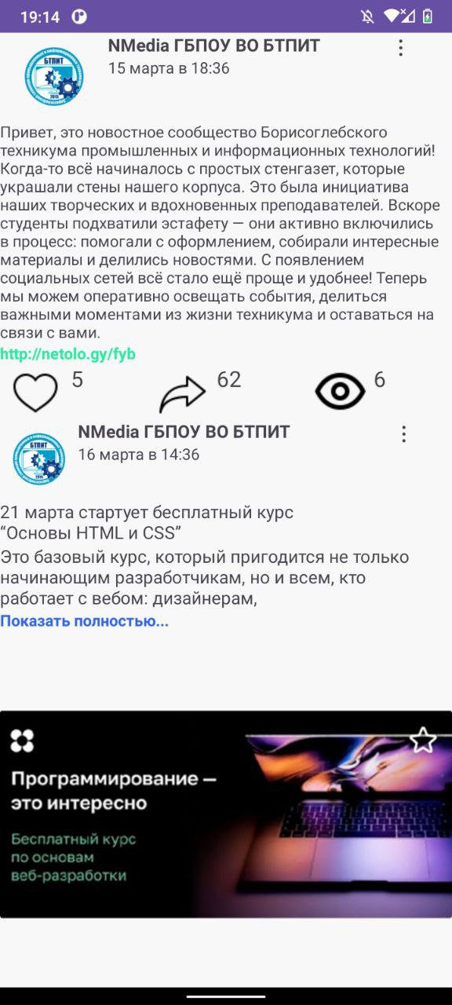
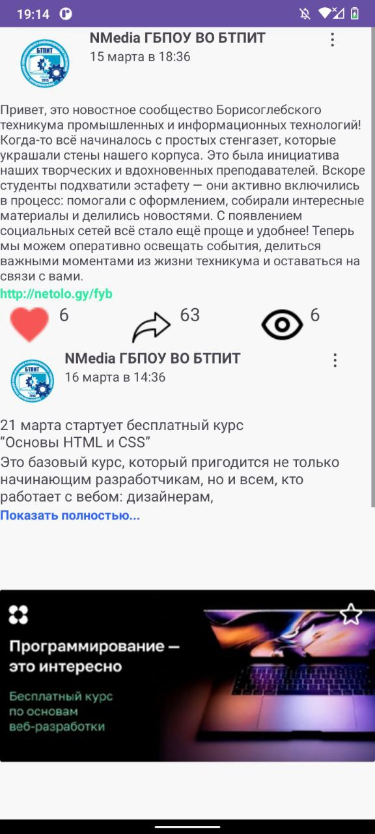

- При клике на share должно увеличиваться число рядом: 10 раз нажали на share — +10.
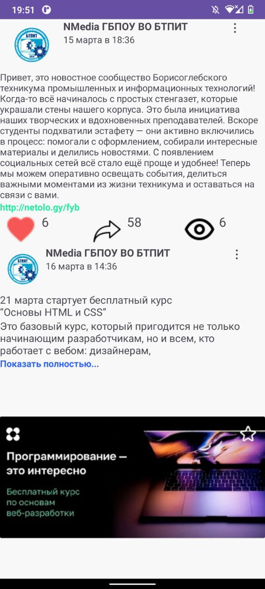
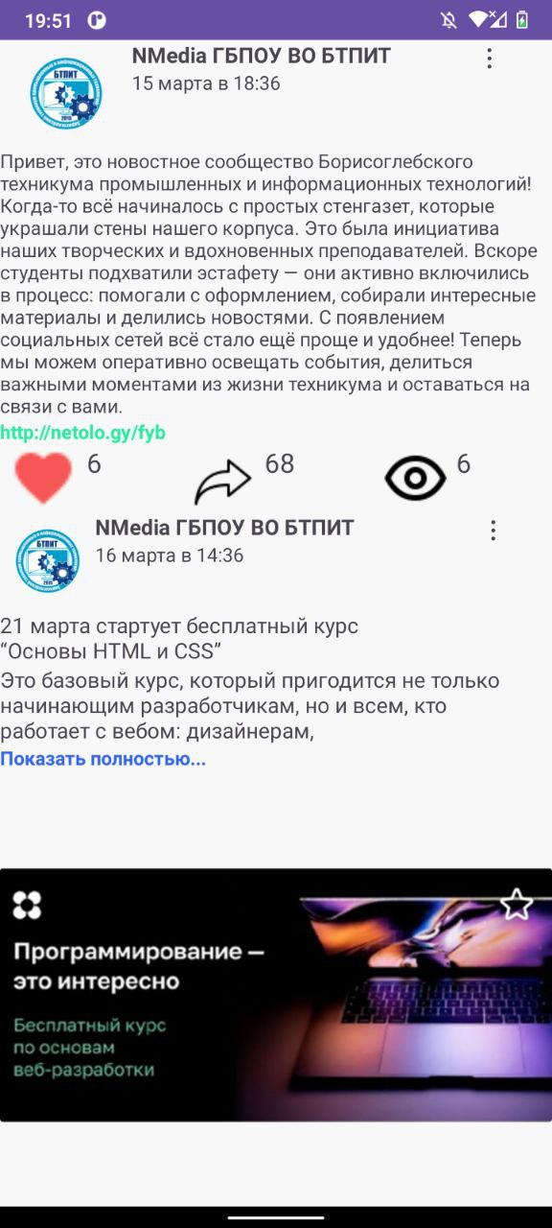
- Если количество лайков, share или просмотров перевалило за 999, должно отображаться 1K и т. д., а не 1 000. Предыдущие функции должны работать: если у поста было 999 лайков и вы нажали like, то должно стать 1К, если убрали лайк, то снова 999.
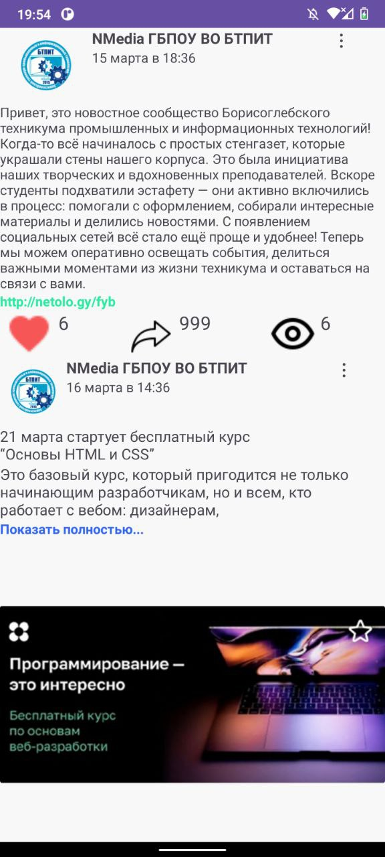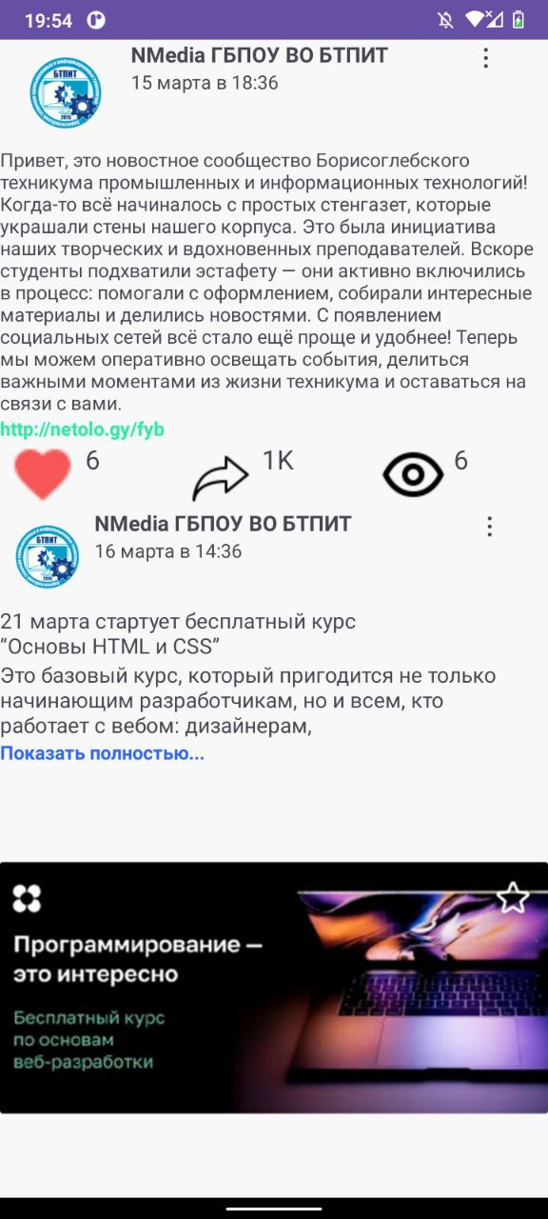
- 1.1К отображается по достижении 1 100. Эту логику я продемонстрировала на количестве лайков.
- После 10К сотни перестают отображаться. Эту логику я продемонстрировала на количестве комментариев (ввела 10994).
- После 1M сотни тысяч отображаются в формате 1.3M. Эту логику я продемонстрировала на количестве поделившихся.

Код для работы(MainActivity2.kt):
import android.content.Intent
import android.os.Bundle
import android.widget.ImageButton
import android.widget.ImageView
import android.widget.TextView
import androidx.activity.enableEdgeToEdge
import androidx.appcompat.app.AppCompatActivity
import androidx.core.view.ViewCompat
import androidx.core.view.WindowInsetsCompat
class MainActivity2 : AppCompatActivity() {
private lateinit var myImageButton: ImageButton
private lateinit var imageButton: ImageButton
private lateinit var imageButton1: ImageButton
private lateinit var imageButton2: ImageButton
private lateinit var imageButton21: ImageButton
private lateinit var imageButton3: ImageButton
private lateinit var imageButton31: ImageButton
private lateinit var textView: TextView
private lateinit var textView1: TextView
private lateinit var textView2: TextView
private lateinit var textView21: TextView
private lateinit var textView3: TextView
private lateinit var textView31: TextView
private lateinit var ImageView: ImageView
private var count: Int = 5
private var countd: Int = 55
private var count1: Int = 52
private var countd1: Int = 6
private var count2: Int = 52
private var countd21: Int = 6
private var buttonState: Int = 0
private var buttonStaterep: Int = 0
private var buttonState2: Int = 0
private var buttonStaterep2: Int = 0
private var buttonState3: Int = 0
private var buttonStaterep3: Int = 0
private lateinit var textView5: TextView
private lateinit var textViewPOLN: TextView
private var currentTextState: Int = 0
private val texts = listOf("Программистам и другим профессионалам! Подписывайтесь на этот бесплатный курс!")
private val texts2 = listOf("Мы собрали самые интересные факты для начала карьеры в мире информационных технологий. Скорее к нам!!!")
override fun onCreate(savedInstanceState: Bundle?) {
super.onCreate(savedInstanceState)
setContentView(R.layout.activity_main2)
myImageButton = findViewById(R.id.imageButton29)
myImageButton.setOnClickListener {
// Создаем Intent для перехода в другую Activity (SecondActivity)
val intent = Intent(this, MainActivity2::class.java)
// Запускаем другую Activity
startActivity(intent)}
imageButton = findViewById(R.id.imageButton )
imageButton1 = findViewById(R.id.imageButton2 )
imageButton2 = findViewById(R.id.imageButton4 )
imageButton21 = findViewById(R.id.imageButton9 )
imageButton3 = findViewById(R.id.imageButton10 )
imageButton31 = findViewById(R.id.imageButton11 )
textView = findViewById(R.id.textView11)
textView1 = findViewById(R.id.textView12)
textView2 = findViewById(R.id.textView16)
textView21 = findViewById(R.id.textView17)
textView3 = findViewById(R.id.textView19)
textView31 = findViewById(R.id.textView20)
//pokazati polnostiy
textView5 = findViewById(R.id.textView5)
textView5.setOnClickListener {
onTextViewClicked()
updateText()
}
//
//pokazati polnostiy
textViewPOLN = findViewById(R.id.textView10)
textViewPOLN.setOnClickListener {
onTextViewClicked1()
updateText1()
}
//
updateUI()
//лайки
imageButton.setOnClickListener {
onImageButtonClicked()
}
imageButton2.setOnClickListener {
onImageButtonClicked2()
}
imageButton3.setOnClickListener {
onImageButtonClicked3()
}
///
//репосты
imageButton1.setOnClickListener {
onImageButtomClicked1()
}
imageButton21.setOnClickListener {
onImageButtomClicked2()
}
imageButton31.setOnClickListener {
onImageButtomClicked3()
}
//
}
//лайки
private fun onImageButtonClicked() {
if (buttonState == 0) {
count++
} else {
count--
}
buttonState = (buttonState + 1) % 2
updateUI()
}
//показать полностью
private fun onTextViewClicked() {
currentTextState = (currentTextState + 1) % texts.size // Переключаемся по кругу
updateText()
}
private fun updateText() {
textView5.text = texts[currentTextState] // Устанавливаем текст из списка
}
private fun onTextViewClicked1() {
currentTextState = (currentTextState+ 1) % texts2.size // Переключаемся по кругу
updateText1()
}
private fun updateText1() {
textViewPOLN.text = texts2[currentTextState] // Устанавливаем текст из списка
}
//
//лайки
private fun onImageButtonClicked2() {
if (buttonState2 == 0) {
count1++
}
else {
count1--
}
buttonState2 = (buttonState2 + 1) % 2
updateUI2()
}
private fun onImageButtonClicked3() {
if (buttonState3 == 0) {
count2++
} else {
count2--
}
buttonState3 = (buttonState3 + 1) % 2
updateUI3()
}
//
//репосты
private fun onImageButtomClicked1(){
countd++
buttonStaterep = (buttonStaterep + 1) % 2
textView1.text = formatCount(countd)
}
private fun onImageButtomClicked2(){
countd1++
buttonStaterep2 = (buttonStaterep2 + 1) % 2
textView21.text = formatCount(countd1)
}
private fun onImageButtomClicked3(){
countd21++
buttonStaterep3 = (buttonStaterep3 + 1) % 2
textView31.text = formatCount(countd21)
}
//
//для лайков
private fun updateUI() {
when (buttonState) {
0 -> {
imageButton.setImageResource(R.drawable.like)
}
else -> {
imageButton.setImageResource(R.drawable.likered)
}
}
textView.text = formatCount(count)
}
private fun updateUI2() {
when (buttonState2) {
0 -> {
imageButton2.setImageResource(R.drawable.like)
}
else -> {
imageButton2.setImageResource(R.drawable.likered)
}
}
textView2.text = formatCount(count1)
}
private fun updateUI3() {
when (buttonState3) {
0 -> {
imageButton3.setImageResource(R.drawable.like)
}
else -> {
imageButton3.setImageResource(R.drawable.likered)
}
}
textView3.text = formatCount(count2)
}
//
//формат по типу 1к, 10к, 1м
private fun formatCount(count: Int): String {
return when {
count >= 1_000_000 -> {
val millions = count / 1_000_000.0
if (millions >= 10) {
"${millions.toInt()}M"
} else {
String.format("%.1fM", millions)
}
}
count >= 10_000 -> {
"${count / 1_000}K"
}
count >= 1100 -> {
"${count / 1000.0}K"
}
count > 999 -> {
"1K"
}
else -> {
count.toString()
}
}
}

7.Анимация
Стилизовала кнопки Share и Options — меню с тремя точками.
Текст задала сразу через атрибуты кнопки (количество лайков, шеринга).
Создала отдельный стиль и назначила его кнопкам.
Изменила тему приложения:
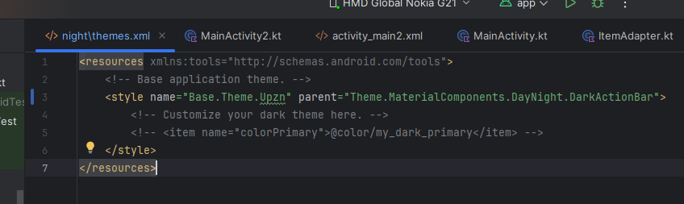

Интерфейс сообщества:
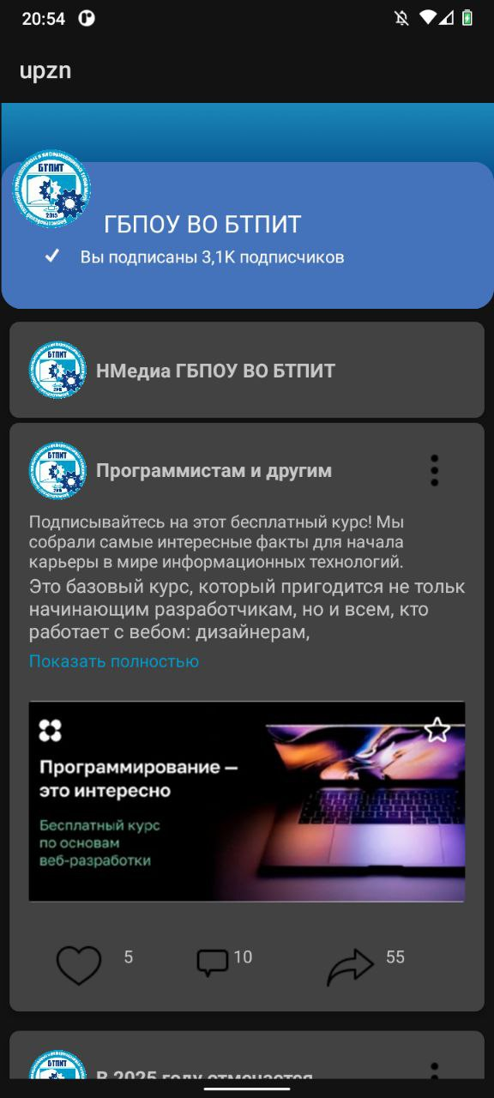
Удаление и редактирование поста
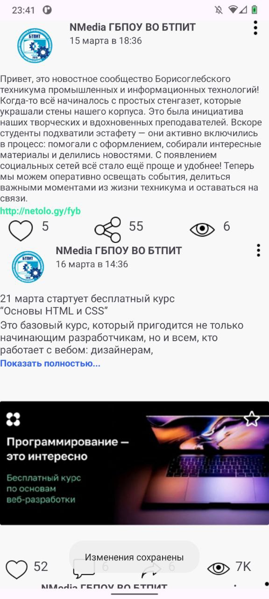
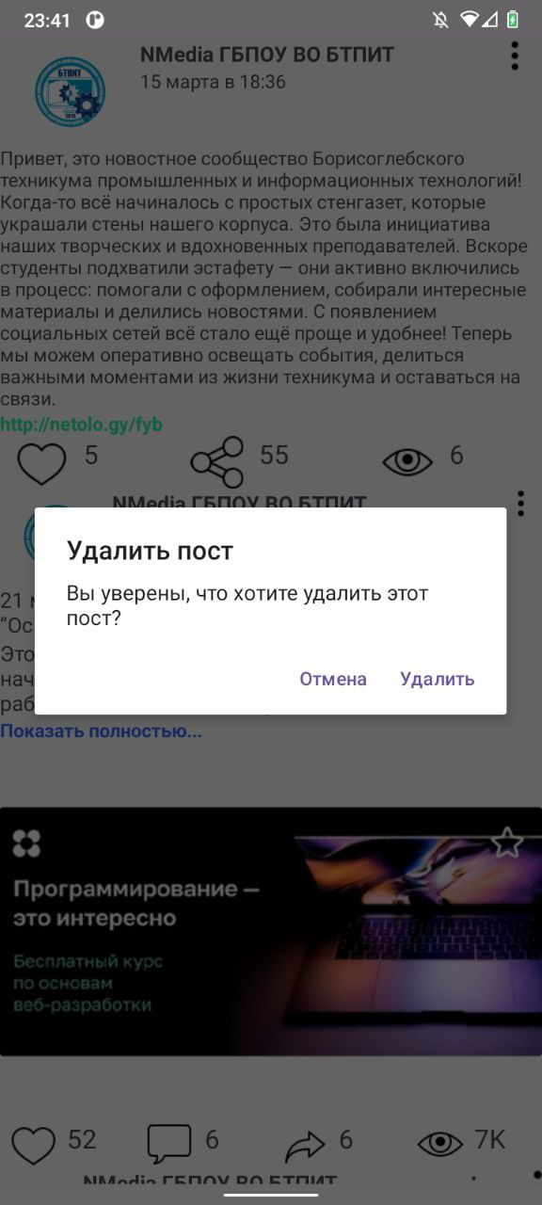

8.Работа с картами и GPS
Реализовала отмену редактирования аналогично тому, как это сделано в Telegram.
С помощью ConstraintLayout сформировала соответствующую структуру над полем ввода поста.

Создалa post_menu.xml
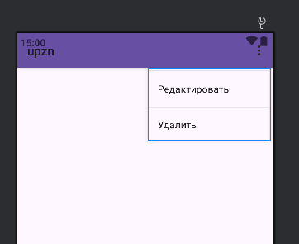

Создалa dialog_edit_post.xml
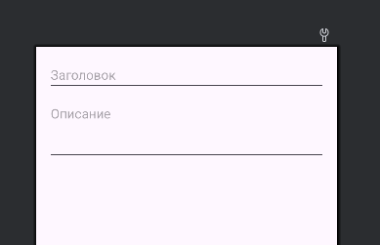
Код для реализации удаления и редактирования в mainactivity2.kt
private fun showPostOptionsMenu() {
val popupMenu = PopupMenu(this, imageButton16)
popupMenu.menuInflater.inflate(R.menu.post_menu, popupMenu.menu)
popupMenu.setOnMenuItemClickListener { menuItem ->
when (menuItem.itemId) {
R.id.action_edit -> {
showEditDialog()
true
}
R.id.action_delete -> {
showDeleteDialog()
true
}
else -> false
}
}
popupMenu.show()
}
private fun showEditDialog() {
val dialogView = layoutInflater.inflate(R.layout.dialog_edit_post, null)
val titleInput = dialogView.findViewById<EditText>(R.id.editTitle)
val descriptionInput = dialogView.findViewById<EditText>(R.id.editDescription)
titleInput.setText("NMedia ГБПОУ ВО БТПИТ")
descriptionInput.setText(textView6.text)
AlertDialog.Builder(this)
.setTitle("Редактировать пост")
.setView(dialogView)
.setPositiveButton("Сохранить") { dialog, _ ->
textView6.text = descriptionInput.text
dialog.dismiss()
}
.setNegativeButton("Отмена") { dialog, _ ->
dialog.dismiss()
}
.show()
}
private fun showDeleteDialog() {
AlertDialog.Builder(this)
.setTitle("Удалить пост")
.setMessage("Вы уверены, что хотите удалить этот пост?")
.setPositiveButton("Удалить") { dialog, _ ->
// Здесь можно добавить логику удаления поста
dialog.dismiss()
}
.setNegativeButton("Отмена") { dialog, _ ->
dialog.dismiss()
}
.show()
}

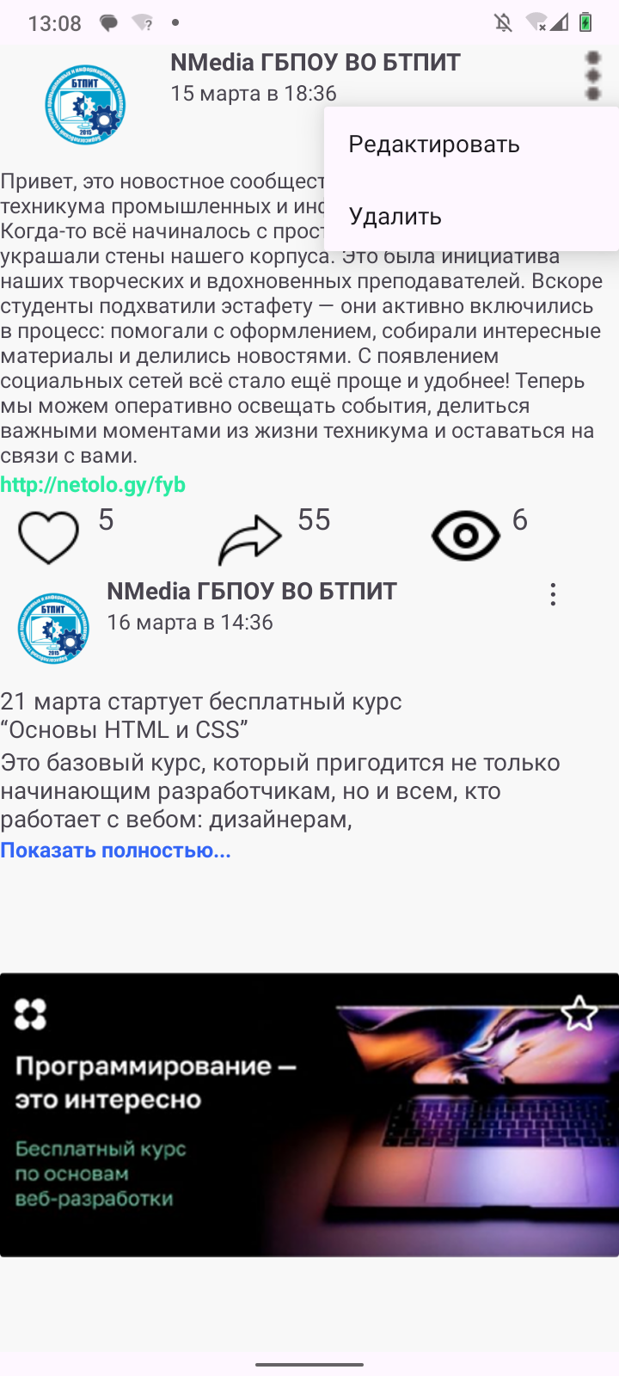

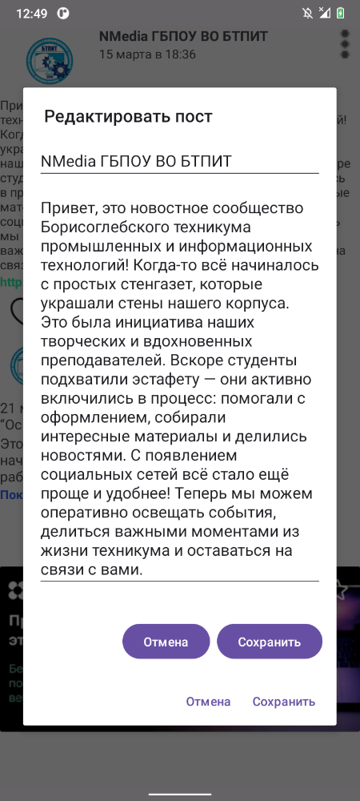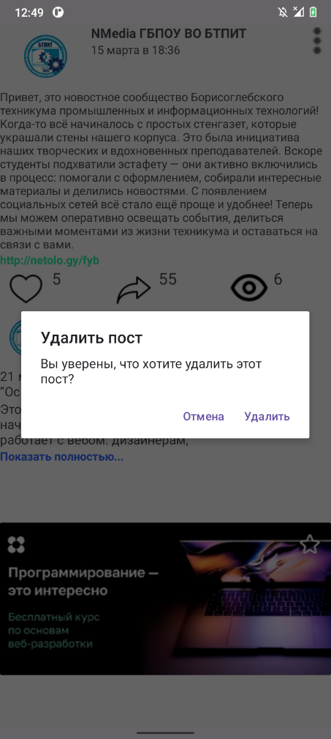

9.Использование базы данных
Сделала альтернативную реализацию репозитория, которая работает с JSON-файлом в качестве постоянного хранилища вместо In Memory.

Создала папку где будет находится JSON-файл
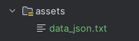
После написала код, чтобы он вывел данные, которые находятся в документе.
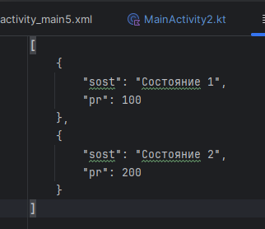

Код для mainactivity2
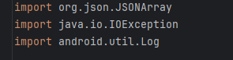
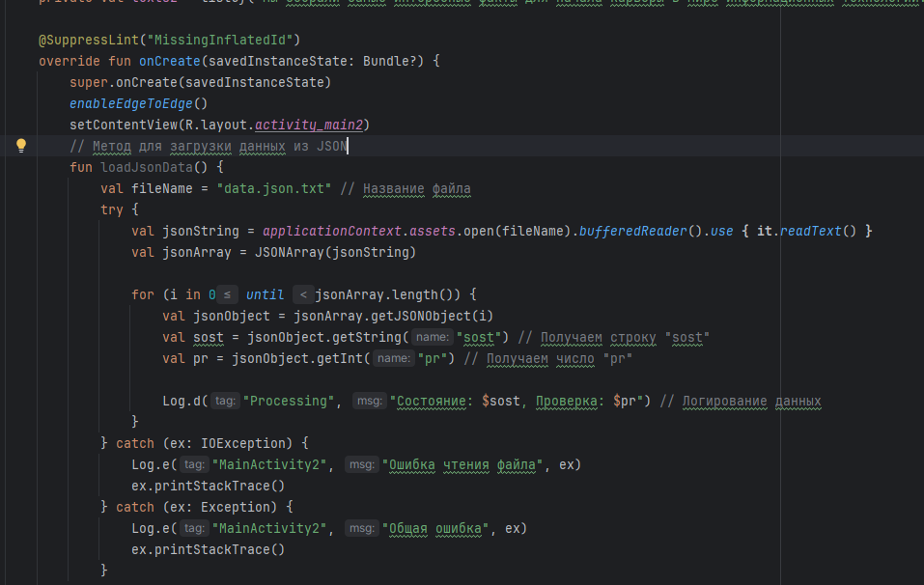

Результат:

10.Отображение данных в режиме таблицы
Сделала так,чтобы при клике на элемент списка открывался фрагмент с конкретным постом. Если пользователь кликнул на меню, like, share или видео, перехода быть не должно.
При нажатии на картинку в mainactivity2
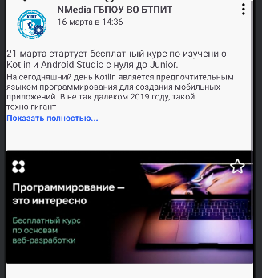
Переходим на пост:
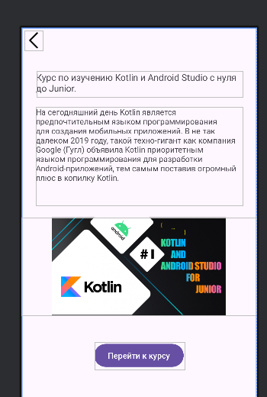
11.Внешнее оформление программы
Экран приветствия
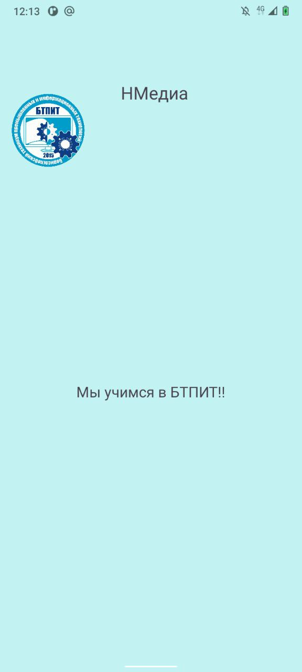

MainActivity2
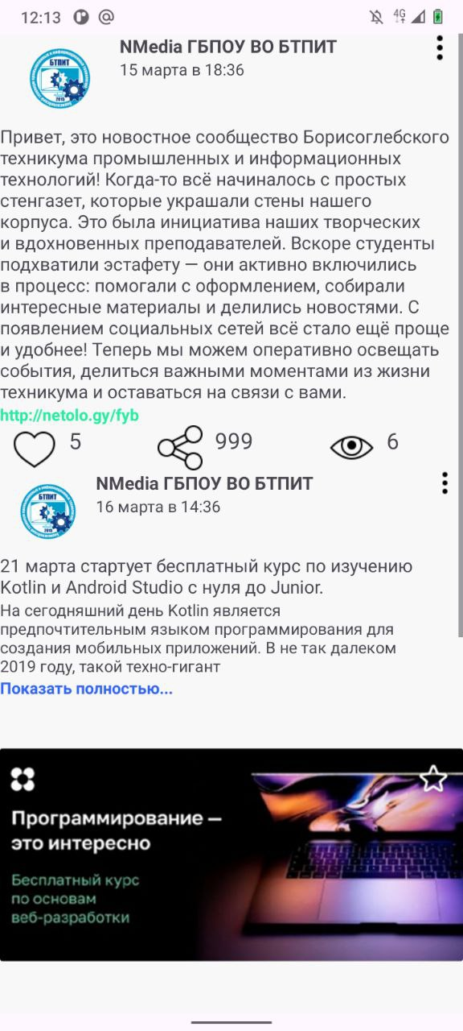

MainActivity4

MainActivity6
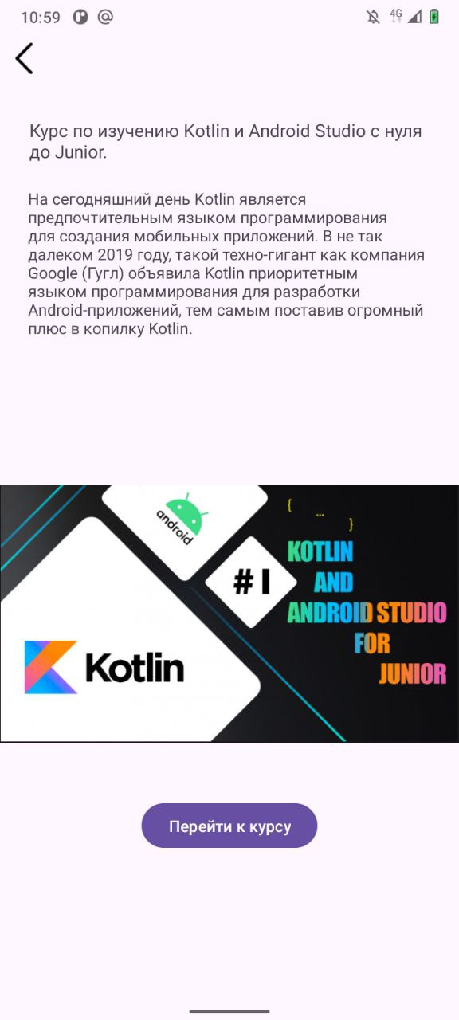

Приложения
Задание 1: https://github.com/nlgjluull/upzdnya/tree/z1

Задание 2: https://github.com/nlgjluull/upzdnya/tree/z2

Задание 3: https://github.com/nlgjluull/upzdnya/tree/z3
Задание 4: https://github.com/nlgjluull/upzdnya/tree/z4

Задание 5: https://github.com/nlgjluull/upzdnya/tree/MVVM
Задание 6: https://github.com/nlgjluull/upzdnya/tree/z6
Задание 7: https://github.com/nlgjluull/upzdnya/tree/z7
Задание 8: https://github.com/nlgjluull/upzdnya/tree/z8

Задание 9: https://github.com/nlgjluull/upzdnya/tree/z9

Задание 10: https://github.com/nlgjluull/upzdnya/tree/z10

Задание 11: https://github.com/nlgjluull/upzdnya/tree/z11

